**Variables consideradas para el análisis IV CENAGRO**

* **01_IVCENAGRO_REC01**

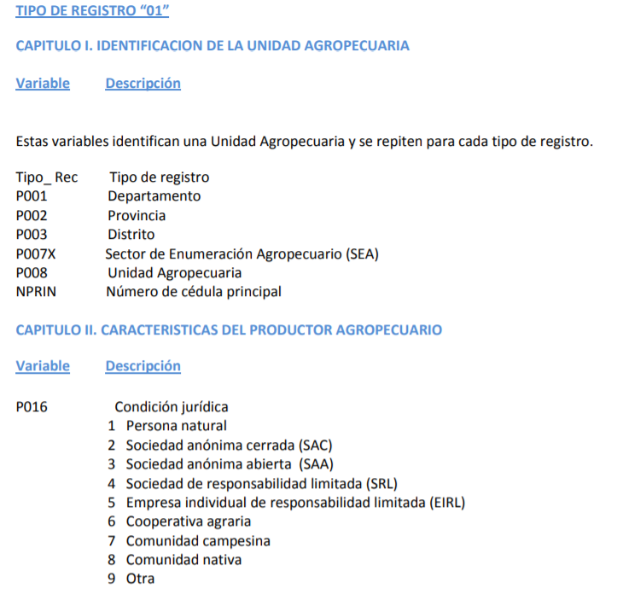

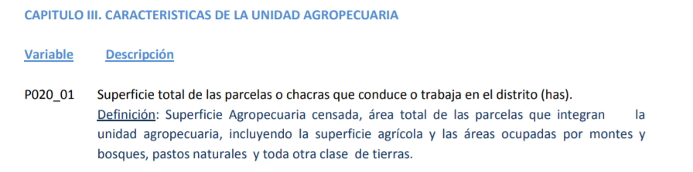

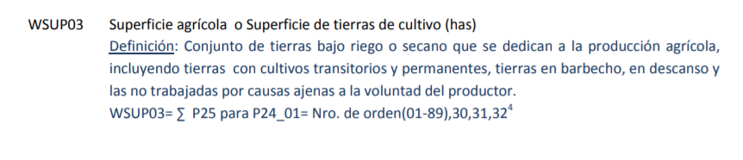

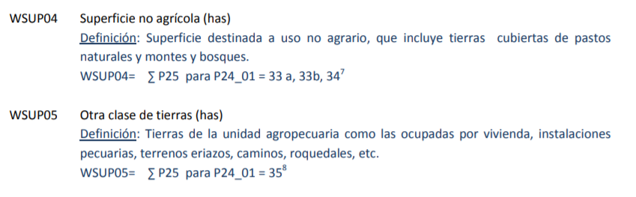

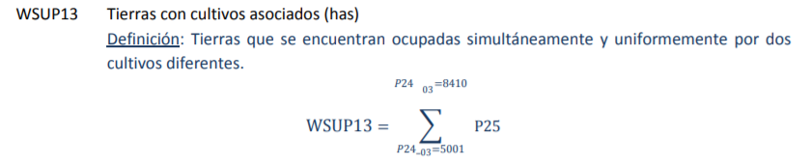

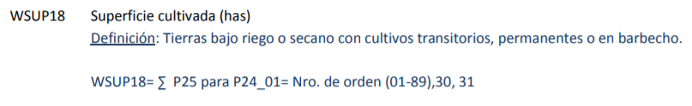

* **03_IVCENAGRO_REC02**

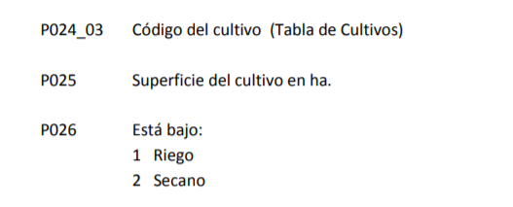

* **04_IVCENAGRO_REC02A**

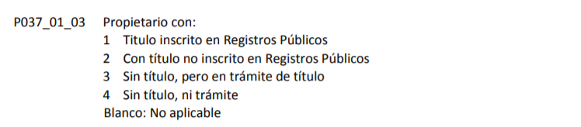

* **07_IVCENAGRO_REC04**

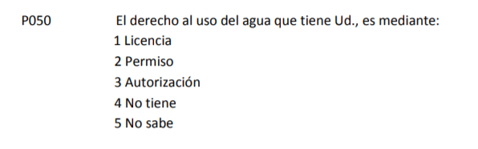

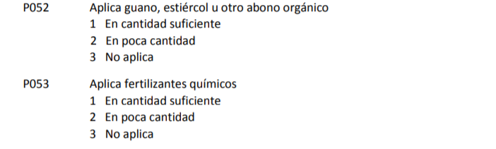

* **08_IVCENAGRO_REC04A**
* **09_IVCENAGRO_REC04B**

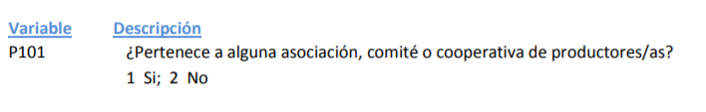

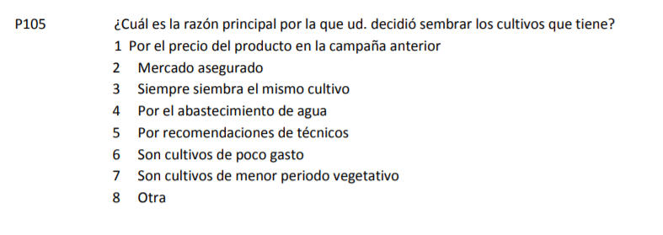

* **10_IVCENAGRO_REC05**

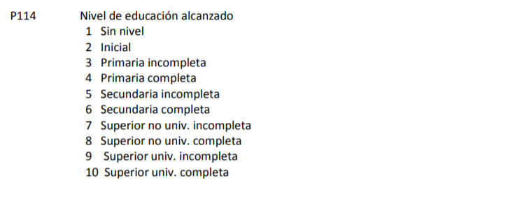

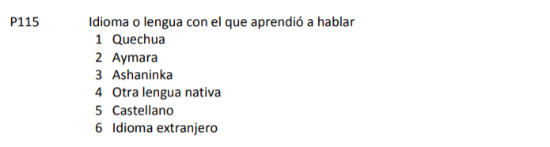

* **11_IVCENAGRO_REC05A**

